Информационный бюллетень

Официальный вестник

**Выпуск № 1 (300)**

**4 февраля 2022 года**

Администрация Мишкинского района

Орган издания: Администрация Мишкинского района

|  |  |
| --- | --- |
| **ТЕРРИТОРИАЛЬНАЯ ИЗБИРАТЕЛЬНАЯ КОМИССИЯ**  **МИШКИНСКОГО МУНИЦИПАЛЬНОГО ОКРУГА** | |
| **РЕШЕНИЕ** | |
| **от 2 февраля 2022 года** | **№ 27/97-5** |

**р.п. Мишкино**

**О схеме пятимандатных избирательных округов для проведения выборов депутатов Думы Мишкинского муниципального округа**

**Курганской области**

В соответствии со статьей 18 Федерального закона от 12.06.2002 года № 67-ФЗ «Об основных гарантиях избирательных прав и права на участие в референдуме граждан Российской Федерации», пунктом 31 статьи 11 Закона Курганской области от 31.03.2003 года № 288 «О выборах выборных лиц местного самоуправления Курганской области», пунктами 3, 4 статьи 4 Закона Курганской области от 10.12.2021 года № 145 «О преобразовании муниципальных образований путем объединения всех поселений, входящих в состав Мишкинского района Курганской области, во вновь образованное муниципальное образование – Мишкинский муниципальный округ Курганской области и внесении изменений в некоторые законы Курганской области», территориальная избирательная комиссия Мишкинского муниципального округа **решила**:

1. Определить и утвердить схему трех пятимандатных избирательных округов для поведения выборов депутатов Думы Мишкинского муниципального округа Курганской области и её графическое изображение (прилагается).

2. Направить решение в Мишкинскую районную Думу, Администрацию Мишкинского района.

3. Опубликовать решение в информационном бюллетене «Официальный вестник Администрации Мишкинского района».

4. Контроль за исполнением решения возложить на председателя территориальной избирательной комиссии Мишкинского муниципального округа.

|  |  |
| --- | --- |
| Председатель  территориальной избирательной комиссии Мишкинского муниципального округа | Е.В. Криворотова |
| Секретарь  территориальной избирательной комиссии Мишкинского муниципального округа | Ю.А. Чиркова |

Приложение №1

к решению территориальной избирательной комиссии Мишкинского муниципального округа

от 02.02.2022 года №27/97-5

**СХЕМА**

**пятимандатных избирательных округов для проведения выборов депутатов Думы Мишкинского муниципального округа Курганской области**

|  |  |
| --- | --- |
| Количество мандатов | 15 |
| Количество пятимандатных округов | 3 |
| Число избирателей на территории Мишкинского муниципального округа по состоянию на 1 января 2022 года | 12885 |

**ПЯТИМАНДАТНЫЙ ИЗБИРАТЕЛЬНЫЙ ОКРУГ № 1**

Число избирателей – 4110

Число замещаемых мандатов – 5

**В границы избирательного округа включить:**

улицы р.п. Мишкино:

Монтажная, МТС с № 1 по № 29 (нечетные) и с № 2 по № 36 (четные), Карла Маркса с № 1 по № 41 (нечетные) и с № 2 по № 38 (четные), Мира с №1 по № 50 (подряд), Павших Борцов, Ленина с № 17 по № 31 «Б» (нечетные) и с № 14 по № 24 (четные), Пролетарская, Почтовая, Школьная с № 1 по № 37 (нечетные) и с № 2 по № 30 (четные), Телеграфная с № 1 по № 33 (нечетные) и с № 2 по № 20 (четные);

Ленина с № 1 по № 15 (нечетные) и с № 2 по № 12 (четные), Ивана Лукина, Грибоедова, Береговая, Лензаимка, Телеграфная с № 35 по № 57 (нечетные) и с № 22 по № 26 (четные);

Первомайская, Коростина, Железнодорожная, Кирова с № 1 по № 71 (подряд), Школьная с № 39 по № 93 (нечетные) и с № 32 по № 54 (четные), Касьяновых, Восточная, Максима Горького, Пушкина, 47 лет Октября, Октябрьская, Юбилейная, Труда с № 1 по 49 (нечетные) и с № 2 по № 68 «А» (четные), Новая;

Совхозная, Рабочая, Центральная, Мельничная, Ленева, Шабурова, Путейская, Северная, Зерновая, Степная, Лесная, Полевая, Южная, Луговая;

переулки р.п. Мишкино: Школьный, Мира, К. Маркса, Ленинский, Лензаимка, железнодорожные дома с северной стороны железной дороги, Восточный, Пушкина, Первомайский, Юбилейный;

всю территорию населенных пунктов: село Введенское, деревня Речкалово, деревня Пестово, деревня Быдино, станция Сладкое, село Краснознаменское, деревня Лебяжье, деревня Логоушка, деревня Могильная.

* + 1. **ПЯТИМАНДАТНЫЙ ИЗБИРАТЕЛЬНЫЙ ОКРУГ № 2**

Число избирателей – 4494

Число замещаемых мандатов – 5

**В границы избирательного округа включить:**

улицы р.п. Мишкино:

Старое Мишкино с № 83 по № 159 (нечетные) и с № 76 по №170 (четные), Заозерная, Шевченко, 70 лет Советской власти, Энергетиков, Калинина, Строительная с № 1 по № 33 (нечетные) и с № 2 по № 22 (четные), Дорожная с № 1 по № 27 (нечетные) и с № 2 по № 26 (четные), Труда с № 51 по № 77 (нечетные) и с № 70 по № 102 «А» (четные), Кирова с № 72 по № 99 (подряд), Забойная, Дачная;

Рабоче-Крестьянская с № 1 по № 43 (нечетные) и с № 2 по № 96 (четные), Свободы, Миляева, Правды, Победы, Карла Маркса с № 43 по № 73 (нечетные) и с № 40 по № 80 (четные),

Мира с № 51 по № 105 (нечетные) и с № 52 по № 94 «Б» (четные), МТС № 31,33,33 «А», с № 38 по № 46 (четные), Западная;

Садовая, Строительная с № 48 по № 80 (четные) и с № 45 по № 77 «А» (нечетные), Заводская, Профсоюзная, Грязнова, МТС с № 35 по № 41 (нечетные) и № 48 по № 68 (четные), Весенняя, Ваганова, Советская, Кооперативная, Интернациональная, Транспортная, Зауральская, Российская, Крымская, Спортивная;

Рабоче-Крестьянская с № 45 по № 147 (нечетные), 46 «А», с № 96 «А» по № 178 (четные), 40 лет Октября, Березовая Роща, Старое Мишкино с № 1 по № 81 (нечетные) и с № 2 по № 74 (четные), Шадра, Молодежная, Г.К. Жукова, Сибирская, Строительная с № 24 по № 46 (четные) и с № 35 по № 43 (нечетные), Дорожная с № 29 по № 49 (нечетные) и с № 26 «А» по № 38 (четные), Солнечная.

переулки р.п. Мишкино: Дорожный, Строительный, Пионерский, Комсомольский, Правдинский, Миляевский, территория средней школы, Заводской, Старое Мишкино;

всю территорию населенных пунктов: посёлок Иванковское, деревня Такташи, село Коровье, деревня Озерки, деревня Шумиловка, село Масли, деревня Зеленая Роща, деревня Красноярка, село Мыркайское, деревня Сосново, село Островное, деревня Маслово, деревня Севастьяновка.

**ПЯТИМАНДАТНЫЙ ИЗБИРАТЕЛЬНЫЙ ОКРУГ № 3**

Число избирателей – 4281

Число замещаемых мандатов – 5

Приложение №2

к решению территориальной избирательной комиссии Мишкинского муниципального округа

от 02.02.2022 года №27/97-5

**Графическое изображение схемы**

**пятимандатных избирательных округов для проведения выборов депутатов Думы Мишкинского муниципального округа**

**Курганской области**

|  |  |  |
| --- | --- | --- |
|  | **-** | пятимандатный избирательный округ № 1 |
|  |  |  |
|  | **-** | пятимандатный избирательный округ № 2 |
|  |  |  |
|  | **-** | пятимандатный избирательный округ № 3 |

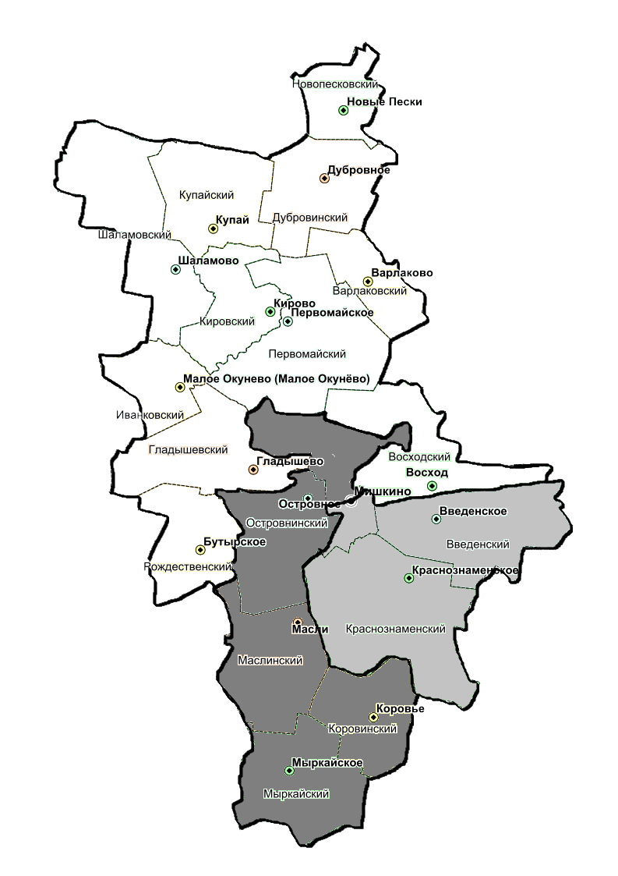

|  |
| --- |
| **Информационный бюллетень «Официальный вестник Администрации Мишкинского района».**  **Учредитель:** Администрация Мишкинского района.  **Адрес учредителя**: 641040, Курганская обл., р.п. Мишкино, ул. Ленина, 30  **Ответственный редактор**: А.Г. Федотова Тел.: 8(35247)31576  **Отпечатано** на оборудовании Администрации Мишкинского района. Тираж 100 |